Автор: Овчинникова Ольга Ивановна, учитель ИЗО, МХК, ОДНКНР, МБОУ «СОШ 3 37»», г. Ангарск, e-mail: Ol.ow4@yandex.ru.

ИСПОЛЬЗОВАНИЕ ИНТЕРНЕТ - СЕРВИСОВ ДЛЯ ОРГАНИЗАЦИИ И ПРОВЕДЕНИЯ ТЕСТИРОВАНИЯ КАК ЭЛЕМЕНТА ОБУЧЕНИИ

Кто постигает новое, лелея старое, тот
может быть учителем.
Конфуций

Информационные технологии в метапредметной деятельности учителя – требование времени. Метапредметные результаты являются результатом формирования универсальных учебных действий (УУД) в непрерывной образовательной деятельности ребенка. Цифровая грамотность – способность ориентироваться в мире, формируемом с помощью цифровых технологий, – делит педагогический коллектив на два лагеря, один из которых использует преимущества ИКТ технологий в образовательной деятельности, а другой - опасающийся преодолевать возникающие трудности использования цифровых технологий сервисов Web 2.0. Высокая нагрузка, ограниченный доступ к интернет ресурсам, необходимость методического сопровождения - главные проблемы информационного неравенства педагогов.
Использование в образовании Сервисов Web 2.0 позволяет учителю проектировать и создавать учебные задания, отвечающие поставленным задачам, предоставлять ребенку доступ к ресурсам по ссылке.
В данной статье рассматриваются возможности платформы Кahoot для организации и проведения мобильного опроса и тестирования как элемента обучения. Кahoot - бесплатная платформа для обучения в игровой форме, которая подходит для любого учебного предмета и любого возраста.
Учитель изучив возможности сервиса, определяет тип интерактивного задания, создаёт вопросы для учащихся. Знакомство с новым контентом следует начинать с простого, чтобы учащиеся усвоили принцип работы ресурса, а затем постепенно увеличивать сложность. Первые игры я выстраивала на истинных или ложных утверждениях - классическая «Да-нетка».
В зависимости от поставленных образовательных целей и задач, на уроке или внеурочном занятии педагог предлагает участникам команд или лично каждому ученику, зайти на сайт Кahoot с мобильных устройств капитанов по адресу: https://kahoot.it/. Сервис не требует регистрации учеников, они указывают свои имена и компьютер отслеживает успешность каждого ученика или команды, участвующих в мобильном тестировании.
Учитель выводит на экран интерактивное задание, появляется номер виртуальной комнаты и капитаны команд вводят в открывшееся окошко, номер виртуального класса сгенерированный компьютером. Ученики заходят с мобильных устройств в виртуальный класс. Педагог демонстрирует задание через проектор на экран, учащиеся видят вопрос и варианты ответов на него. На экране мобильных устройствах учащихся отображаются цветные прямоугольники с геометрическими фигурами внутри, каждый из которых соответствует одному из ответов. Необходимо выбрать один из вариантов и кликнуть по нему. За правильный и быстрый ответ присваиваются очки. На общем экране после ответа на вопрос появляется информация о правильно ответивших, отмечается лидер, и победители.
Викторина, созданная с помощью сервиса, рассчитана на участие в ней до 30 человек. Созданной викториной можно поделиться в социальных сетях (Twitter, Facebook, Google+) или отправить ссылку на тест по электронной почте.

Пошаговая инструкция
Шаг 1. | Используя поисковик Chrome, заходим на стартовую страницу сервиса указываем адрес - https://getkahoot.com/. Обратите внимание: «Get My Free Account» - регистрация, «Sign In» - вход, если аккаунт создан.
Шаг 2. | Выбираем статус пользователя - учитель
Шаг 3. | Выбираем способ регистрации, например, регистрация по электронной почте. В соответствующие графы вносим сведения о себе- создаём аккаунт. Придумываем «Username» -имя, под которым Вы работе работать в сервисе. Заполняем графу «Email» (адрес электронной почты). Придумываем пароль (Password). Далее нажимаем клавишу «Create Account».
Шаг 4. | При необходимости сохраняем пароль для входа на этот сайт. Будьте внимательны! Для создания нового учебного материала нажмите «новый К».
Шаг 5. | Выбираем какой тип интерактивных заданий Kahoot Вам подходит.
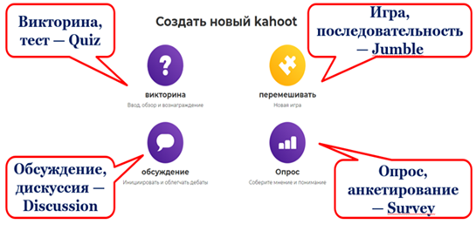
Шаг 6. | Заполняем основные данные о викторине. Можно добавить видео из YouTube, которое будет транслироваться на экране, пока участники будут присоединяться к игре.
Шаг 7. | Сохраняем внесённые изменения, нажимаем: «Ok, go».
Шаг 8. | Приступаем к добавлению вопросов, нажимаем «Add question».
Шаг 9. | Заполняем поля вопроса и вариантов ответа, указываем галочкой верный ответ.
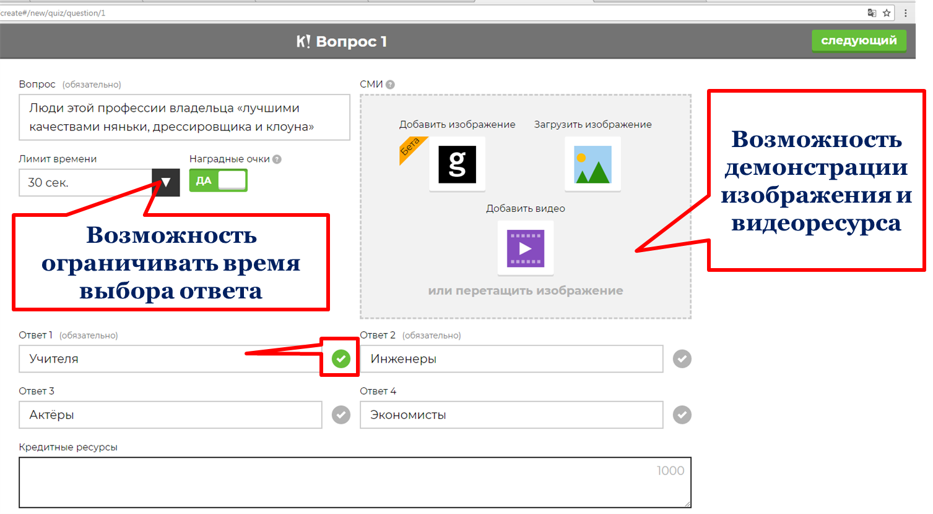
Шаг 10. | Викторина создана, при необходимости можно редактировать, повторять и удалять вопросы.
Платформа сервиса Kahoot – это возможность создавать учебные игры, направленные на умение упорядочивать информацию, сравнивать между собой объекты, понимать инструкцию к выполнению задания устанавливать простые связи, делать предположения и элементарные выводы.
Быть учителем – это не просто тяжелый, рутинный, ежедневный труд. Это прежде всего – призвание души, ее состояние. Ведь в конечном итоге результат деятельности педагога – сформировавшийся характер его ученика, умение достойно жить в обществе, быть полезным своей стране. Ученики отмечают, что Кахут - это способ оценить свою степень понимания, отличный способ обратной связи с учителем! Изучите возможности сервиса, ответьте на вопросы викторины, предназначенной для педагогов «По лесенке знаний»: https://create.kahoot.it/details/f4cdb90a-96dd-4170-977a-fabbd2ac972e.
Представителям нашей профессии свойственно видеть близкую и далекую перспективу. Чтобы создавать будущее, нужно самому быть человеком новой формации, человеком, видящим себя и свою профессию через десятки лет, успешно осваивать цифровое пространство.

